ТЕМА «Религия»
Понятие и структура религии
Религия – один из значимых и древнейших институтов духовной сферы общества. Религия как социальный институт удовлетворяет потребность человека в осознании и объяснении смысла событий, происходящих в жизни. Запомните определение:

Религия – это мировосприятие человека, основывающееся на вере в существование сверхъестественных сил – Бога или богов.

Религиозный человек делит мир на две части. Обыденный мир – это наша мирская каждодневная жизнь. Божественный мир – это мир, не имеющий границ, находящийся вне человеческого восприятия, требующий почитания и уважения.

Религия включает в себя структурные элементы:
- 1.религиозное сознание, присущее многим людям. Оно держится на вере в Бога и связано с определённым религиозным учением.
- 2.религиозный культ. Дело в том, что Вера человека приобретает религиозный характер только тогда, когда он совершает культовые действия и обряды. Следовательно, человек, считающий себя верующим, религиозным, должен молиться, приносить жертвоприношения и совершать другие ритуалы, которые соответствуют его вероучению.
- 3.религиозные нормы. Это вид социальных норм, а значит правила поведения, регулирующие отношения людей и групп, исповедующих определённую веру.
- 4.религиозные организации, которые объединяют людей в конфессии, руководят религиозной общиной, упорядочивают отношения между верующими, а также устанавливают отношения с государством. К религиозным организациям относятся церковь, мечеть, секта и т.п.

Функции религии
Религия, возникшая на заре человеческой цивилизации, и сегодня продолжает играть существенную роль в жизни человека и общества. Значимость данного социального института заключается в его функциях:
- Большинство современных людей считают себя верующими и исповедуют ту или иную религию. Они относятся к миру и ко всему происходящему в нём так, как требует религия. Поэтому данный социальный институт влияет на мировоззрение человека, формируя религиозную картину мира, центральным образом которого является Бог. Религия наполняет жизнь верующих особым смыслом и значением. Мы охарактеризовали мировоззренческую функцию религии. (Наука, искусство)
- В свою очередь религиозное мышление влияет на поведение человека. Решая, как поступить в той или иной жизненной ситуации, верующий человек опирается на религиозные моральные ценности, идеи, традиции, запреты и предписания. Велико значение и норм религиозного права, к примеру, шариата в Исламе. Таким образом, религия выполняет регулятивную функцию. (Социальные нормы, мораль, право, социальные институты,)
- Одновременно с ней реализует и воспитательную функцию, так как человек усваивает нравственные правила поведения, имеет чёткое понимание того, что хорошо и плохо, что есть добро, а что зло. (Семья, образование, мораль)
- В религии человек находит моральное утешение, облегчение страданиям. Вера помогает справиться с тяжелыми переживаниями и обидами. В этом проявление компенсаторной функции религии ( терапевтическая) . Но нельзя считать, что данная функция охватывает только тех, кто пребывает в сложных жизненных ситуациях, ведь для многих людей религия – смысл всей жизни.
- Следующая функция коммуникативная. Богослужения способствуют взаимодействию и общению верующих. К примеру, пятничный намаз, совершаемый мусульманами в мечети, способствует установлению дружеских и доверительных отношений между ними. (Социальные институты, искусство)
- С коммуникативной тесно связана интегративная функция. Что такое интеграция? Это объединение. Значит религия объединяет людей в одну конфессию. Конфессия – это дифференциация людей по признаку вероисповедания (христиане, мусульмане, иудеи и другие).
(Политический лидер, политическая система, социальные нормы, общество, социальные институты, мораль)

Виды религии
В современном мире религии людей и народов разнообразны. Существует несколько классификаций религий. По количеству богов они подразделяются на две группы: монотеистические (единобожие) и политеистические (многобожие). По этническому содержанию на архаичные, национальные, мировые.
Архаичные – древние религии, общим признаком которых является политеизм – многобожие.
К ним относятся:
Тотемизм – вера в сверхъестественную связь человека с животным или растением (тотемом).
Фетишизм – вера в сверхъестественные свойства предметов и вещей, поклонение им.
Анимизм – вера в существование души и духов, в одушевленность природы.
Магия – вера в то, что человек обладает сверхъестественной силой, способной влиять на какие – либо события.

Эти формы религии существуют и по сей день в некоторых африканских племенах. Их элементы также содержатся и в современных религиях.

Национальные – религии, преимущественно распространенные среди одной нации.
К ним относятся синтоизм (Япония), индуизм (Индия), конфуцианство (Китай) и др.
Иудаизм ( Израиль)

Мировые – религии, распространенные по всему миру и имеющие особую значимость для человечества.
!!!!Признаками мировых религий являются:
- монотеизм (единобожие);
- распространение среди народов разных стран;
- проповедование равенства всех людей на Земле (эгалитарность).

К ним относятся:
Буддизм – первая по времени возникновения мировая религия, зародившаяся в Индии в 6 веке до н. э. Основатель – Будда (Пробужденный). Священная книга буддистов – Трипитака. В качестве символов служат изображения Будды, сидящего в позе лотоса и колесо закона с восемью спицами. На земле около 500 млн. буддистов. Буддизм призывает людей стремиться к нравственным целям и духовному совершенствованию, воздерживаться от лжи, не причинять зла живому и др.

Христианство возникло в середине 1 века нашей эры. Основана на жизни и учении Иисуса Христа, описанных в Новом Завете. Главным символом является крест. Священная книга – Библия. В настоящее время около 2,3 млрд. христиан. Христиане должны соблюдать десять заповедей, среди которых, почитай отца и мать, не убивай, не кради и др.

Ислам – самая молодая по времени возникновения мировая религия. Его возникновение относят к началу 7 века, а главным пророком считается Мухаммед. Мусульмане верят в единого Бога – Аллаха. Священная книга – Коран. Символами Ислама являются зелёный цвет и полумесяц. В настоящее время насчитывается более 1,5 млрд мусульман. Ислам – это религия милосердия, которая учит уважать представителей других религий, быть добрым и справедливым.

РФ - светское государство

Религиозное сознание большинства людей сосуществует со светским сознанием. Если религиозное сознание основано на вере в то, что всё предопределено и Бог творец всего, то светское сознание зиждется на силе разума и логического мышления. Светскому сознанию человека характерно убеждение в том, что человек – творец собственной судьбы. Отделение церкви от школы и государства является позицией светского сознания.
В ст. 14 Конституции РФ наша страна объявлена светским государством. РФ – это многонациональное и многоконфессиональное государство. В ней нет официальной, государственной религии. А вероисповедание является личным делом каждого человека. Все религии и религиозные объединения равны перед законом и отделены от государства. Это означает, что
- во-первых, государство не вмешивается в решение гражданином вопроса своей религиозной принадлежности;
- во-вторых, религиозные организации не могут влиять на сферы деятельности органов государства.
Ст. 28 Конституции РФ гарантирует каждому гражданину свободу совести и свободу вероисповедания. Согласно данной норме, гражданин имеет право исповедовать любую религию (кроме экстремистской) или не исповедовать никакой. Понятие свободы совести намного шире понятия свободы вероисповедания.
Свобода совести – естественное право человека иметь свои убеждения.
Свобода вероисповедания – право исповедовать любую религию.
Религия тесно связана с моралью, которая внесла устойчивые нравственные аспекты в человеческую культуру и помогает решать вечные вопросы добра и зла.

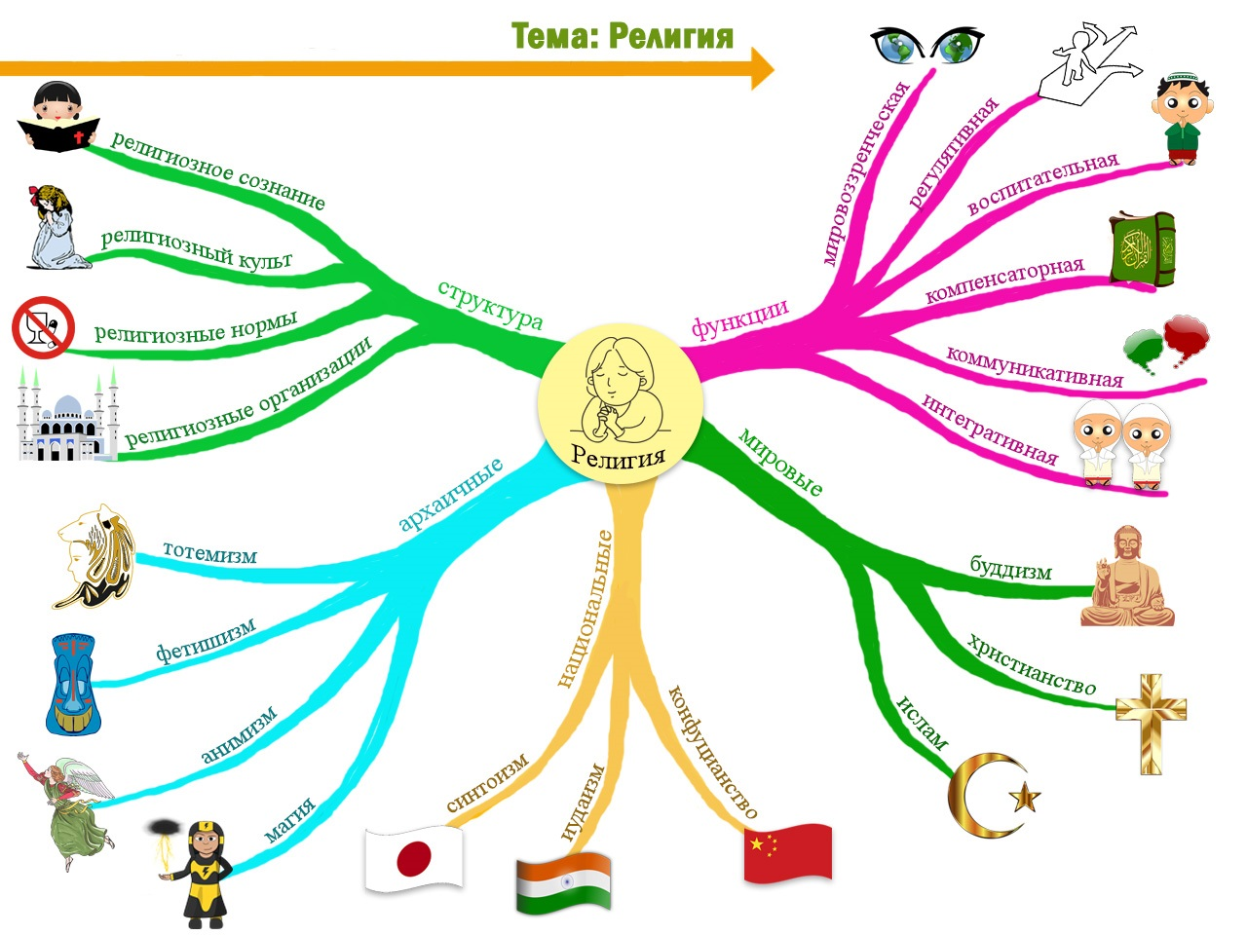

План « Религия»
- Понятие религии
- Элементы религии:
а) вера
б) учение
в) религиозный культ (действия верующих: молитвы, обряды и тому подобное)
г) церковь (как организация)
- Функции религии:
а) мировоззренческая
б) терапевтическая
в) коммуникативная
г) регулятивная
д) интегрирующая-дезинтегрирующая
е) культуротранслирующая
ж) легитимизирующая-разлегитимирующая
з) политическая
- Ранние формы религии:
а) тотемизм (поклонение тотему — животному или растению)
б) фетишизм (придание предметам магической силы)
в) анимизм (вера в духов или душу)
г) культ предков (поклонение своему роду)
- Группы религий в современной мире:
а) родоплеменные примитивные (архаичные)
б) национально-государственные
в) мировые
- Мировые религии:
а) буддизм
б) христианство
в) ислам
- Признаки мировых религий:
а) огромное число последователей во всём мире
б) пропагандистская активность
в) эгалитарность (утверждение идей равенства)
г) космополитичность (признание общечеловеческих ценностей выше национальных)
- Виды религий по количеству Богов:
а) политеистические (многобожие)
б) монотеистические (единобожие)
- Роль религии в современном мире

План « Религия как социальный институт»
1. Понятие религия.
2. Религиозные организации:
а) церковь;
6) секты.
3. Функции религии:
а) мировоззренческая;
б) воспитательная;
в) регулирующая;
г) компенсаторная;
д) коммуникативная и др.
4. Виды религий:
а) мировые (христианство, буддизм, ислам);
б) национальные или региональные и т.д.
5. Нормы регламентирующие отношения в рамках института религии:
а) формальные;
б) неформальные.
6. Статусно-ролевая система, действующая в рамках института религии:
а) духовенство;
б) миряне и т.д.
7. Свобода совести.

